Faculdade de Ciências Sociais Aplicadas

Disciplina: MAP

Um **Agregador de Eventos** poderia ser implementado em alternativa ao padrão Observer, já que atua como uma única fonte de eventos para muitos objetos. Registra para todos os eventos de muitos objetos permitindo que os clientes se registrem apenas com o agregador. Em sua forma mais simples, tem um registro com todos os objetos de origem nos quais você está interessado e tenha todos os objetos de destino

Quando alguém se junta a ThoughtWorks, eles são imediatamente emitidos.

Figura 1: *Canal eventos de vários objetos em um único objeto para simplificar o registro para clientes.*

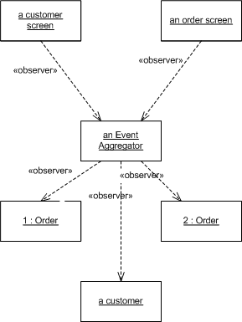

Referência: <https://martinfowler.com/eaaDev/EventAggregator.html>